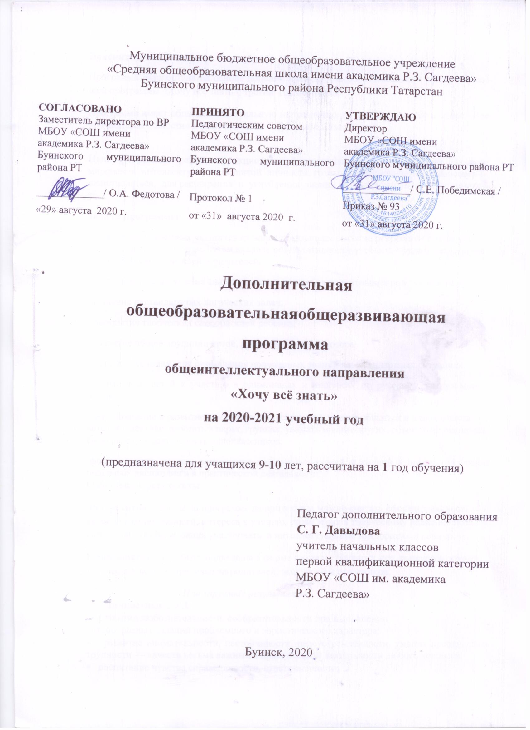

Пояснительная записка
Программа разработана на основе дополнительной общеобразовательной общеразвивающей программы «Хочу всё знать», третий год обучения.
Программа имеет общеинтеллектуальную направленность, т.к. реализуется в сфере «Внеурочной деятельности» в соответствии с образовательным планом.

Цели программы - развитие функциональной грамотности, создание условий для формирования интеллектуально развитой личности, готовой саморазвиваться, самосовершенствоваться, для расширения и углубления знаний по русскому языку и математике.
Задачи программы:
- выявление одаренных учащихся из числа показавших высокие результаты в ходе учебной деятельности, а также путем анализа результативности учебного труда и методов экспертных оценок учителей и родителей;
- развитие у детей умения анализировать и решать задачи повышенной трудности;
- решение нестандартных логических задач;
- раскрытие творческих способностей ребенка;
- развитие общей эрудиции детей, расширение их кругозора;
- создание условий для применения полученных знаний в нестандартных ситуациях.
- подготовка детей к участию в олимпиадах и конкурсах по русскому языку и математике.
- формирование и развитие коммуникативных умений: умение общаться и взаимодействовать в коллективе, работать в парах, группах, уважать мнение других, объективно оценивать свою работу и деятельность одноклассников;
-формирование навыков применения полученных знаний и умений в процессе изучения школьных дисциплин и в практической деятельности.
Ожидаемые результаты:
Результатом работы по программе данного курса можно считать сформированность у детей любознательности, интереса к учению, стремления к творческому решению познавательной задачи, желания участвовать в интеллектуальных викторинах и конкурсах.
Итоги занятия могут быть подведены в форме интеллектуальных игр, конкурсов эрудитов, творческих встреч при участии родителей, экскурсий и праздников.
Планируемые результаты:
Личностные УУД:
- развитие любознательности, сообразительности при выполнении
разнообразных заданий проблемного и эвристического характера;
- развитие внимательности, настойчивости, целеустремлённости, умения преодолевать трудности — качеств весьма важных в практической деятельности любого человека;
- воспитание чувства справедливости, ответственности;
- развитие самостоятельности суждений, независимости и нестандартности мышления.
Регулятивные УУД:
Формировать:
- умение учиться и способность к организации своей деятельности;
- умение преодолевать импульсивность, непроизвольность поведения;
- умение взаимодействовать со сверстниками в учебной деятельности;
- готовность к преодолению трудностей;
- умение адекватно оценивать свою деятельность;
- учебное сотрудничество учителя с учеником на основе признания индивидуальности каждого ребенка.
Познавательные УУД:
- Ориентироваться в своей системе знаний: отличать новое от уже известного с помощью учителя.
- Добывать новые знания: находить ответы на вопросы, используя учебник, свой жизненный опыт и информацию, полученную от учителя.
- Перерабатывать полученную информацию: делать выводы в результате совместной работы всего класса.
- Преобразовывать информацию из одной формы в другую, находить и формулировать решение задачи с помощью простейших моделей (предметных, рисунков, схематических рисунков, схем).
- Ориентироваться в возможностях информационного поиска.
- Оформлять свою мысль в устной и письменной речи (на уровне одного предложения или небольшого текста).

Коммуникативные УУД:
- Донести свою позицию до других.
- Слушать и понимать речь других.
- Совместно договариваться о правилах общения и поведения в школе и следовать им.
- Учить преодолевать эгоцентризм в пространственных и межличностных отношениях.
- Учить понимать возможности различных позиций и точек зрения на какой-либо предмет или вопрос.
- Включаться в групповую работу, согласовывать усилия по достижению общей цели.
- Сравнивать свои достижения вчера и сегодня, вырабатывать дифференцированную самооценку.
- Осуществлять взаимоконтроль и взаимопомощь по ходу выполнения задания.

Предметные результаты изучения курса в 3-м классе
учащиеся должны уметь:
- воспринимать и осмысливать полученную информацию, владеть способами обработки данной информации;
- определять учебную задачу;
- ясно и последовательно излагать свои мысли, аргументировано доказывать свою точку зрения;
- владеть своим вниманием;
- сознательно управлять своей памятью и регулировать ее проявления, владеть рациональными приемами запоминания;
- владеть навыками поисковой и исследовательской деятельности
- использовать основные приемы мыслительной деятельности;
- самостоятельно мыслить и творчески работать;
владеть нормами нравственных и межличностных отношений
Виды деятельности: проблемно-ценностное общение, художественное творчество, досуговое общение.
Основные формы проведения занятий : этические и познавательные беседы, тренинги, практикумы, смотры-конкурсы, конкурсы, турниры, викторины, КВН, занимательные игры, задачи-шутки, изучение детских энциклопедий, просмотр и обсуждение видеоматериалов выполнение творческих заданий: проектных, исследовательских, креативных;.
Формы контроля, подведения итогов реализации программы.
Наиболее плодотворным фактором в оценочной работе итогов обучения является выставка творческих работ воспитанников. Выставки работ проводятся несколько раз в год по различным темам, она оказывает неоценимое значение в эстетическом становлении личности ребёнка, требует большой организационной работы и позволяет детям обмениваться опытом, сравнивать свои работы с другими, наглядно видеть преимущество и ошибки, получать возможность выработать навык анализа для дальнейшей реализации в творчестве.
Место курса в учебном плане:
На реализацию программы отводится 2 часа в неделю. Программа рассчитана на 72 занятия. Продолжительность занятия 45 минут.
Сроки реализации программы и возраст воспитанников.
Программа рассчитана на детей 9-10 лет (учащиеся 3 класса). Срок реализации – 1 год.
Формы и режим занятий.
Режим занятий соответствует санитарно-эпидемиологическим требованиям дополнительного образования и предусматривает на занятиях: динамические паузы, смену видов деятельности, упражнения здоровье сберегающего характера.
Форма организации учебных занятий – групповая.
Содержание разделов:
Область «Филология»

Тема 1. Вводное занятие.Роль речи и знания языка в жизни человека. Из истории языка. Жизнь слова. Старые и новые слова в языке.
Тема 2. Слово. Изобразительные средства языка. Сравнение. Олицетворение.
Построение слов из данного слова. Составление ребусов по словам. Многозначность слов. . Слова-родственники. Игры с однокоренными словами.
Интеллектуальные игры. Игры со словами. (Антонимы, омонимы, синонимы).
Тема 3. Работа со словарями. Знакомство со словарями: орфографическим, толковым. Роль слов в жизни человека. Умение определять лексическое значение слова по словарю.
Тема4. Предложение. Развитие внимания к значению слов в предложении.
Фразеологизмы, их использование в предложениях.
Тема 5. Звук. Буква. Задания на развитие смекалки. Грамматические игры.
Тема 6. Ребусы. Шарады. Разгадываем, составляем ребусы, шарады, кроссворды, анаграммы. Арифметическая грамматика.
Тема 7. Готовимся к олимпиадам и конкурсам
Решаем олимпиадные задания по русскому языку по фонетике, морфемике, морфологии, лексике.
Область «Математика»
Тема 1. Вводное занятие. Понятие «математика». Возникновение математики как науки. Применение математики в жизни. Что дала математика людям?
Тема 2. Числовые головоломки
Решение и составление ребусов, содержащих числа. Заполнение числового кроссворда(судоку).
Тема 3. Волшебные переливания
Задачи на переливания. Решение задач с помощью таблицы. Решение задач по шагам. Разливание с помощью двух сосудов.
Тема 4. Решение логических задач.
Решение задач, требующих применения интуиции и умения проводить в уме несложные рассуждения.
Тема 5. Интересные приемы устного счёта.
Знакомство с интересными приёмами устного счёта, применение рациональных способов решения математических выражений.
Тема 6. Математические фокусы.
Алгоритм умножения (деления) трёхзначного числа на однозначное число. Поиск «спрятанных» цифр в записи решения.
Тема 7. Задачи с неполными данными, лишними, нереальными данными.
Уяснение формальной сущности логических умозаключений при решении задач с неполными данными, лишними, нереальными данными.
Тема 9. Решение олимпиадных задач Задачи повышенной трудности. Задачи на сообразительность, мышление, смекалку.
Тема 10. Задачки с подвохом Занимательные и нестандартные задачи с подвохом. Умножение и деление чисел в пределах 100.
Тема 11. Решение задач международного конкурса «Кенгуру».
Воспроизведение способа решения задачи. Выбор наиболее эффективных способов решения.
Тема 12. Геометрическая мозаика.
Части фигуры. Место заданной фигуры в конструкции. Расположение деталей. Выбор деталей в соответствии с заданным контуром конструкции. Поиск нескольких возможных вариантов решения. Составление и зарисовка фигур по собственному замыслу.
Разрезание и составление фигур. Деление заданной фигуры на равные по площади части. Поиск заданных фигур в фигурах сложной конфигурации Решение задач, формирующих геометрическую наблюдательность.
Тема 13. Мир занимательных задач
Задачи, имеющие несколько решений. Обратные задачи и задания. Ориентировка в тексте задачи, выделение условия и вопроса, данных и искомых чисел (величин). Выбор необходимой информации, содержащейся в тексте задачи, на рисунке или в таблице, для ответа на заданные вопросы.
Тема 14. Магические квадраты Сложение и вычитание в пределах 100. Закономерности. Взаимосвязь операции сложения и операции вычитания.

Учебно-тематический план

Темы кружковых занятий | Количество часов
1. Из истории языка. (Старые и новые слова в языке). | 2ч
2. Интеллектуальные игры. Игры со словами (криптограммы, шара ды, метаграммы, анаграммы, ребусы)) | 2ч
3. Фразеологические обороты в речи. | 2ч
4. Лингвистические задачи. | 2ч
5. Слова-родственники (однокоренные слова). Игры: «Подбери слово», «Кто больше», «Лишнее слово». | 2ч
6. Слово. Построение слов из данного слова. Составление ребусов. | 2ч
7. Многозначность слов. | 2ч
8. Изобразительные средства языка. Сравнение. Олицетворение. | 2ч
9. Арифметическая грамматика. | 2ч
10. Интеллектуальные игры. Игры со словами. | 2ч
11. Путешествие в страну Словарию. (Работа со словарями). | 2ч
12. Решение заданий конкурсов "Русский медвежонок" прошлых лет | 2 ч
13. Олимпиадные задания по русскому языку. Фонетика. | 4ч
14. Олимпиадные задания по русскому языку. Морфемика. | 3ч
15. Олимпиадные задания по русскому языку. Морфология. | 3ч
16. Олимпиадные задания по русскому языку. Лексика. | 3ч
17. Что дала математика людям? Зачем ее изучать? Когда он а родилась, и что явилось причиной ее возникновения? | 2ч
18. Магические квадраты. | 2ч
19. Заполнение числового кроссворда (судоку). | 2ч
20. Олимпиадные задания по математике. Арифметический материал. Составление выражений. | 2ч
21. Математические фокусы. | 3ч
22. Олимпиадные задания по математике. Логические задачи. | 3ч
23.Задачи с подвохом. | 2ч
24. Олимпиадные задания по математике. Комбинаторика. | 3ч
25. Задачи на переливания | 3ч
26. Конкурс смекалки | 1ч
27. Нестандартные задачи (с лишними и недостающими данными). | 2ч
28. Решение заданий конкурса "Кенгуру" прошлых лет. | 3ч
29. Интересные приёмы устных вычислений. | 2ч
30. Мир занимательных задач. | 3ч
31. Геометрическая мозаика. | 3ч

Календарно – тематическое планирование для 3 класса (72ч)

№ п/п | Тема занятий | Кол-во часов | Дата
1-2 | Жизнь слова. Устаревшие и новые слова. Возникновение слова. | 2 | 4.09 8.09
3-4 | Что дала математика людям? Зачем ее изучать? Когда она родилась, и что явилось причиной ее возникновения? | 2 | 11.09 15.09
5-6 | Интеллектуальные игры. Игры со словами (криптограммы, шарады, метаграммы, анаграммы, ребусы) | 2 | 18.09 22.09
7 | Решение занимательных задач в стихах. | 1 | 25.09
8-9 | Фразеологические обороты в речи. | 2 | 29.09 2.10
10-11 | Заполнение числового кроссворда (судоку). | 2 | 6.10 9.10
12-13 | Лингвистические задачи. | 2 | 13.10 16.10
14-15 | Олимпиадные задания по математике. Арифметический материал. Составление выражений. | 2 | 20.10 23.10
16 | Слова-родственники (однокоренные слова). Игры: «Подбери слово», «Кто больше», «Лишнее слово». | 1 | 27.10
17-18-19 | Математические фокусы. | 3 | 3.11 6.11 10.11
20-21 | Слово. Построение слов из данного слова. Составление ребусов по словам. | 2 | 13.11 17.11
22-24 | Олимпиадные задания по математике. Логические задачи | 3 | 20.11-24.11-27.11
25-26 | Многозначность слов. | 2 | 1.12 4.12
27-28 | Задачи с подвохом. | 2 | 8.12 11.12
29-30 | Изобразительные средства языка. Сравнение. Олицетворение. | 2 | 15.12 18.12
31-32-33 | Олимпиадные задания по математике. Комбинаторика. | 3 | 22.12 25.12 5.01
34-35 | Арифметическая грамматика. | 2 | 8.01 12.01
36-37-38 | Олимпиадные задания по математике. Задачи на переливания . | 3 | 15.01 19.01 22.01
39-40 | Интеллектуальные игры. Игры со словами. (Антонимы, омонимы, синонимы). | 2 | 26.01 29.01
41-42 | Олимпиадные задания по математике. Задачи на взвешивания. | 2 | 2.02 5.02
43-44 | Путешествие в страну Словарию. (Работа со словарями) | 2 | 9.02 12.02
45-46-47 | Нестандартные задачи (с лишними и недостающими данными). | 3 | 16.02 19.02 24.02
48-49 | Решение заданий конкурсов "Русский медвежонок" прошлых лет | 2 | 26.02 2.03
50-51-52 | Решение заданий конкурса "Кенгуру" прошлых лет. | 3 | 5.03 10.03 12.03
53-54-55 | Олимпиадные задания по русскому языку. Фонетика. | 3 | 16.03 19.03 23.03
56-57 | Интересные приёмы устных вычислений. | 2 | 26.03 2.04
58-59-60 | Олимпиадные задания по русскому языку. Морфемика. | 3 | 6.04 9.04 13.04
61-62-63 | Мир занимательных задач. | 3 | 16.04 20.04 23.04
64-65-66 | Олимпиадные задания по русскому языку. Морфология. | 3 | 27.04 4.05 7.05
67-68-69 | Геометрическая мозаика. | 3 | 11.05 14.05 18.05
70-71-72 | Олимпиадные задания по русскому языку. Лексика. | 3 | 21.05 25.05 28.05
 | Итого: | 72 ч

Список литературы

1. Сборник программ внеурочной деятельности: 1-4 классы/ под ред. Н.Ф.Виноградовой. –М.:Веанта-Граф. 2012.
2. «300 заданий и упражнений по русскому языку». 1 – 2 классы. О. В. Узорова, Е. А. Нефедова. Москва, АСТ Астрель, 2001.
3. «Учим играя» Занимательные и игровые задания, упражнения по русскому языку. 1-2 класс. Л. В. Лазуренко. Волгоград, 2007.
4. «Олимпиадные задания по математике, русскому языку и курсу "Окружающий мир". . Пупышева О.Н. - М.:ВАКО,-2008.
5. "1000 заданий для умников и умниц". - М.:АСТ-ПРЕСС КНИГА, -2005.
6. «Школьные олимпиады» Н.Г. Белицкая, А.О. Орг - М.: Айрис – пресс , 2008
7. «Олимпиадные задания . Математика. 2-4классы. Сост. Г.Т. Дьячкова. – Волгоград: Учитель, 2010.
8. Интернет- ресурсы
Методическое обеспечение: разработка занятий, наглядные пособия, подборка информационной и справочной литературы, кассеты с записями детской музыки и т.д., треугольники, разрезные карточки, книги серии, Развивающие игры», простой и цветной карандаши, краски, настольные игры, учебная доска.

